Fluxo Aquisição
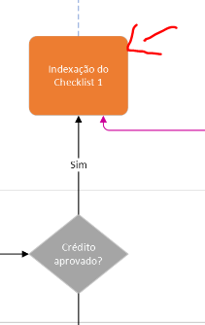

- Nessa parte
Só informa que foi aprovado e não informa o que foi aprovado. Melhor a visão para o cliente em relação a essa aprovação de Crédito. (Aqui menciona simulação e envio de proposta, mas não vincula com a aprovação de crédito).
Bia – Tem uma boa notícia a proposta de Crédito Imobiliário Número xxx foi aprovada no Banco, seguem as etapas de liberação, deixei aqui para você conferir e vou avisar em cada uma delas.
- Envio de documentos Iniciais
- Avaliação do Imóvel
- Envio de documentos para o Contrato
- Assinatura e Registro do Contrato.
A primeira Etapa começa agora você vai precisar Informar os Dados do imóvel e mandar os documentos pelo APP e o quanto antes e mostra a lista dos documentos.
Oportunidade de ajuste:
Formulário de autorização de Análise de Crédito.
Em cada ferramenta está com uma nomenclatura.
Declaração Pessoal de Saúde
Problema para fazer a baixa do arquivo.
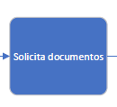
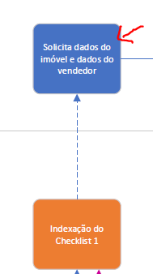

Aqui habilita a tela para preenchimento dos dados do Imóvel e as informações dos dados do vendedor e já indica que para concluir a solicitação precisa que seja anexado os documentos.
E abri para cada um dos documentos um link para que possa anexar e confirma se o documento foi carregado ou não.

Questões:

- Como ficou a questão da assinatura? Vai manter?
- Formulário, seria dinâmico para preenchimento online na tela? Ou seria uma parametrização dinâmica para que, possa ser feito download e respondido off-line.
- Está considerando esses ajustes no legado e desenvolvimento de novas telas?

